Laporan Praktikum 1

  - Verifikasi Sebelum Praktikum
    - Postman dapat dibuka.
    - Anda dapat membuat HTTP request baru.
    - Akun GitHub dapat diakses.
    - git --version menampilkan nomor versi.
    - Antigravity IDE dapat membuka folder serta membuat dan menyimpan file Markdown.
    - Folder proyek semester sudah tersedia atau siap dibuat.

  - Request

Found
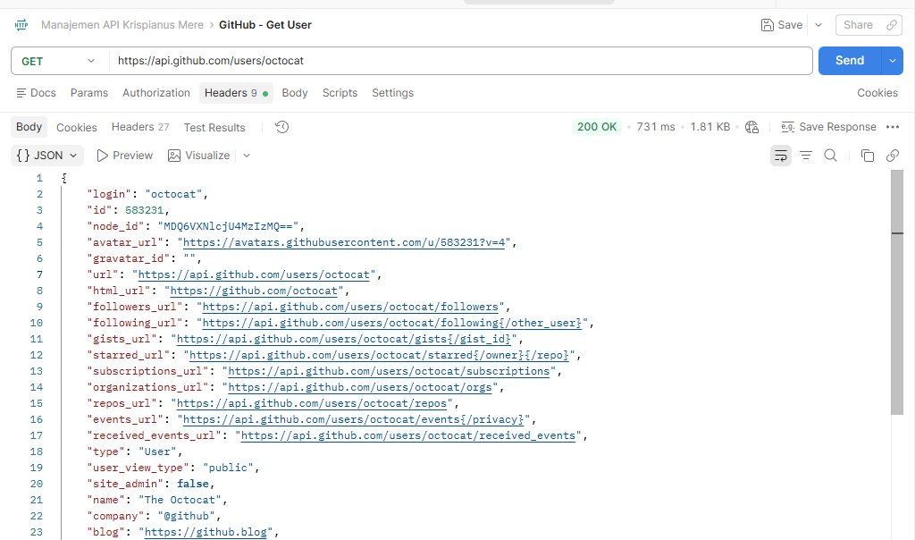

Pada tahap ini dikatakan berhasil karena terbukti dengan response yang diterima sesuai yaitu muncul status 200 OK.

Not Found
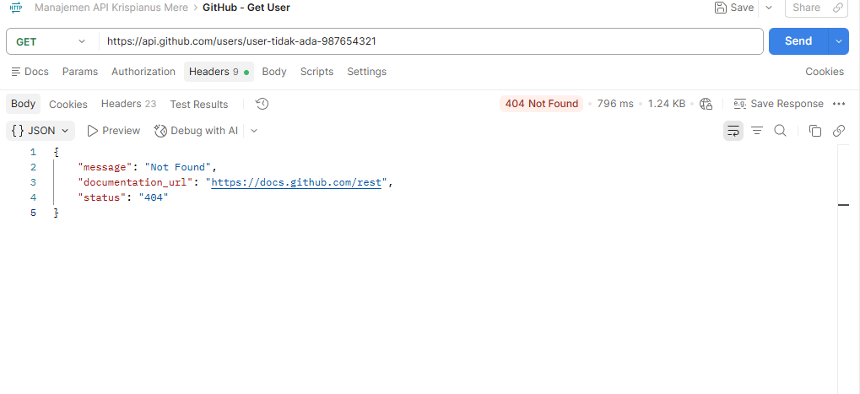

  - Perbandingan
- Bagian Request apa yang beruba
Yang berubah pada saat kita memberika request adalah user,
- Bagian Response apa yang berubah
Yang berubah adalah bagaima response yang diberikan tidak sesui yang berarti di ada request yang dimint
- Bagaiman Client tau bahwa operasi gagal
Sehingga client tau operasi gagal adalah karena adanya pemberitahuan 404 not found yang berarti gagal.
- Karena di Bodi JSON memiliki informasi untuk melihat data request yang kita masukan
  - Pemeriksaan Dokumentasi
- End Point Untuk Mendapatkan User
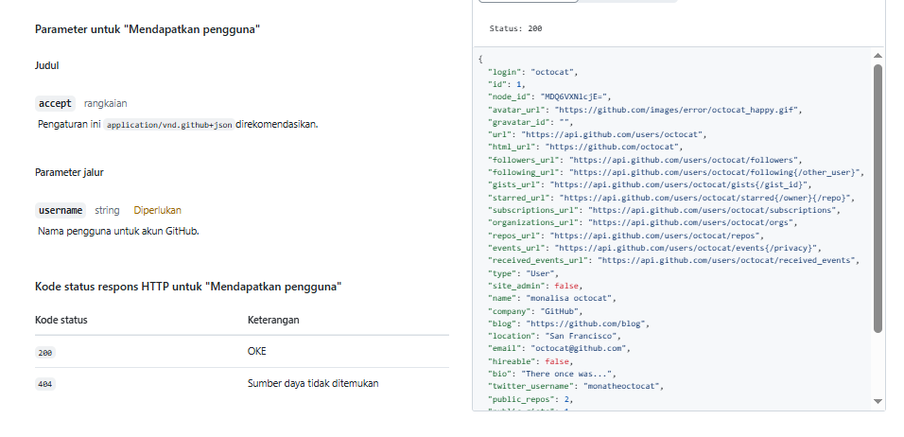

Komponen | Dokumentasi GitHub | Hasil Postman
Method | GET | GET
Path | /users/{username} | /users/octocat
Path parameter | username | octocat
Header Accept | application/vnd.github+json | application/vnd.github+json
Berhasil | 200 OK | 200 OK
Gagal | 404 Not Found | 404 Not Found

  - Membuat Draf Peta Sistem
- Kondisi Berhasil
Postman
(GET /users/octocat)

GitHub Rest API

Data User Ditemukan

200 OK+JSON

Postman

- Kondisi Gagal
Postman
(GET /users/ user-tidak-ada-987654321)

GitHub Rest API

Data User Tidak Ditemukan

404 not found+JSON Error

Postman

  - Refleksi Pribadi
- Informasi apa yang paling membantu client membedakan request berhasil dan gagal?
- Informasi yang paling membantu adalah: 200 OK, 404, 304, 401, 422
- Apa yang dijelaskan dokumentasi tetapi tidak langsung terlihat dari satu response?
- Yang dijelaskan di dokumentasi tetapi tidak langsung terlihat pada satu respon adalah, status kode yang ditampilakan yang berkaitan dengan get,format URL, parameter username.
- Jika API ini dibuat dengan Laravel, bagian mana yang menjadi route, controller, model, dan database?
- Jik API dibuat ke dalam laravel yang menjadi Roter adalah GET URL nya, Controler adalah Headers, Model adalah Body, Database adalah JSON
- Apa yang perlu diuji selain kondisi 200 dan 404?
- 400 Bad Request → request tidak sesuai.
- 401 Unauthorized → membutuhkan autentikasi.
- 403 Forbidden → akses ditolak.
- 429 Too Many Requests → terlalu banyak request dalam waktu tertentu.
- 500 Internal Server Error → terjadi kesalahan pada server.

